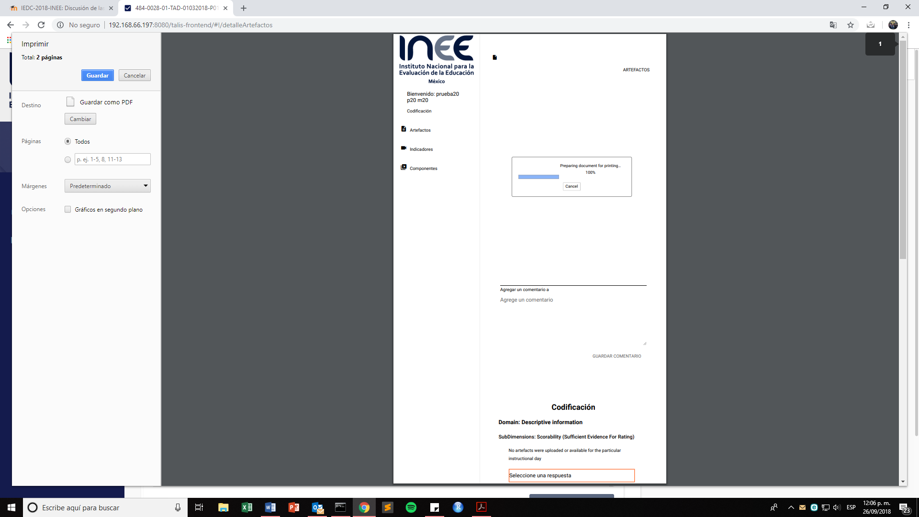

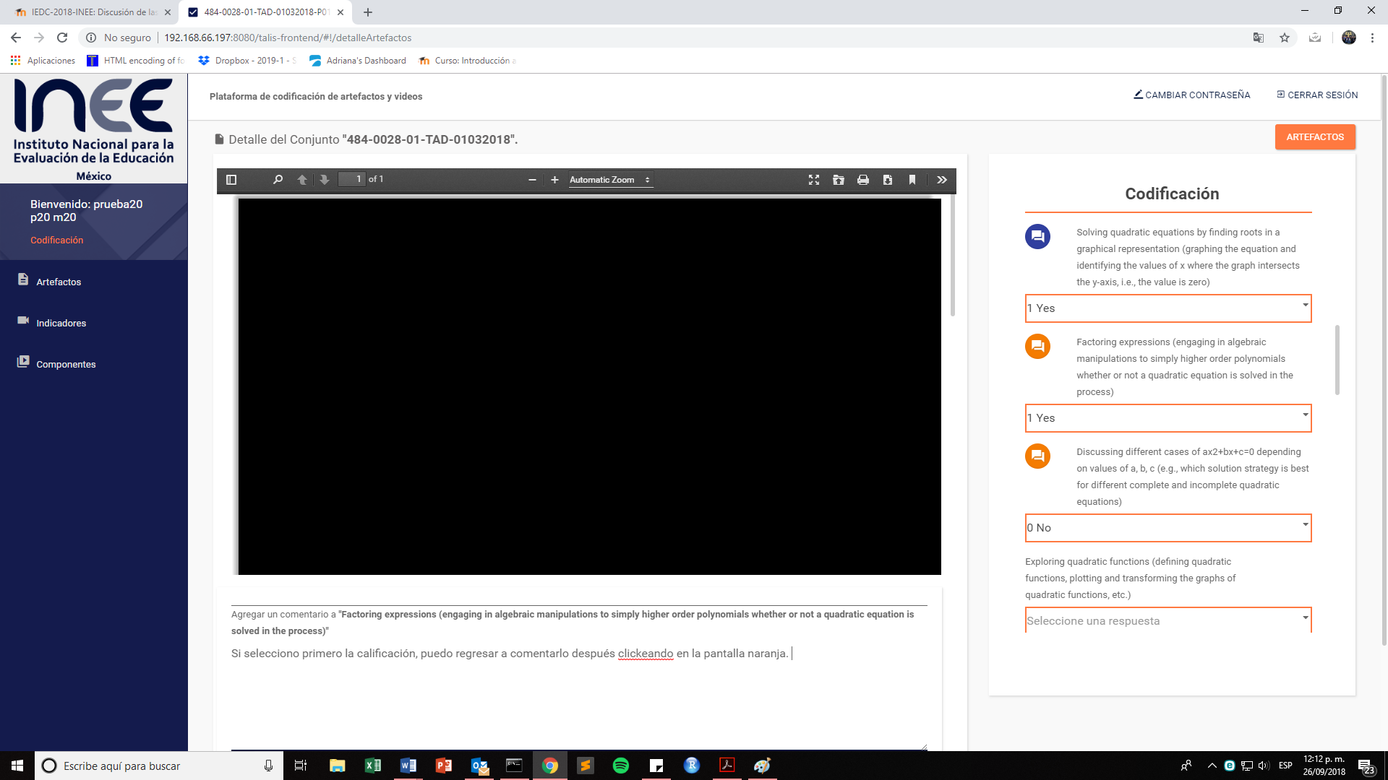

La rubrica permanece del lado derecho de la pantalla. Me pareció entenderle a Erika que esto seguía el único propósito de guiar la revisión crítica de los artefactos y que "no podía modificársele" (as in "la plataforma no te lo permite") hasta revisar todos los artefactos.

No obstante, los comentarios hechos al dominio anterior fueron hechos cuando sólo había abierto el primer artefacto. (No sé si se planeaba que la precaución de "no codificar hasta no revisar todo" quede en manos del evaluador o si se pensaba controlarlo desde la plataforma).

!!! En este segundo dominio ocurre algo distinto!

Sí, puedo insertar mi comentario antes de elegir la calificación en la rúbrica, pero una vez que hago esto (y el comentario se guarda en automático), desaparece mi comentario para poder escribir el otro (En el dominio anterior el comentario seguía siendo visible en pantalla y era yo quien tenía que borrarlo manualmente para insertar otro. Creo que esto puede resultar confuso)

En el primer dominio, por su parte, no cambia el título de la ventana para escribir un comentario sino que se queda en blanco “Agregar un comentario a [blank]” y no es hasta que uno elige una calificación posteriormente, que se asocia a un indicador en particular.

No hay ningún mensaje de Finalizado.

Después de acabar mi rubrica, regrese al menú “artefactos “ (Boton naranja), elegi “Finalizar” hasta que el etatus cambio a Finalizado y quise empezar a revisar el primer elemento del segundo conjunto. La plataforma me sacó :C

Puedo editar las calificaciones ya finalizadas

No puedo descargar el reporte

La última función del pdf me saca

El botón Guardar Comentario no tiene sentido (porque no te deja asociar un comentario nuevo a ningún indicador), a menos que estés escribiendo un comentario después de haber picado en el botón naranja

Tal vez su aparición debería estar condicionada a eso, si estas modificando un comentario

Si meto el rating antes que el comentario, (suponiendo que no estoy puntuando los indicadores necesariamente en orden) es una lata tener que buscar el punto naranja para poder asociar lo que vas a escribir al comentario.

Es decir, suponiendo que soy un evaluador, puede ser el caso que mi estrategia consista en evaluar los indicadores según voy analizando la evidencia. Si emito primero mi calificación y después quiero escribir mi comentario, se vuelve problematico porque, al emitir la calificación "en apariencia" sigue abierto el cuadro de comentarios; no obstante, lo que escriba ahí no se va a asociar a la calificación que acabo de emitir a menos que cambie mi puntuación en el rating. Si encuentro el rating y pico el botón naranja, lo que haya escrito se borrará.

|  |
| --- |
| **Video indicadores** |
| 484-0015-01-TVB-15022018 |

**Revision de Indicadores:**

* No se descargan los resúmenes de la coficicaion
* No sé si sea un problema del internet o d ela plataforma en sí misma, pero el video se pausaba mucho y tuve que espwrar a que terminara la descarga para poder seguir avanzando
* El video no me dejó avanzar al final, se tardaba alrededor de dosminutos
* En lo personal, me pasó que cuando el video se detuvo, no me quedo muy claro que era porque ya se había llegado a la marca de 8 minutos. Creo que, igual que en la revisión deartefactos, convendría que se agregara un aviso.
* Los botones de interacción con el video funcionan adecuadamente
* El botón de volumen es dicotómico, o hay o no hay
* Al terminar no me deja avanzar a otro segmentos sin haber puntuados.
* En las calificaciones holísticas, sólo se puede poner 1 – 4; pero no se detalla qué quieren decir estos números.
* La pantalla se refreshea cada vez que hay un nuevo calificación; sin embargo, si la conexión es lenta, la pantalla sigue ahí y te da chance de registrar más cambios.. Cuando eventualmente vuelve a mostrarse todo, se conservan las calificaciones agregadas.
* En ocasiones, después de “refreshear la pantalla” aunque sí es visible la plataforma, la rúbrica tarda varios minutos en volver a aparecer. (Captura de pantalla)
* En algunas dimensiones se puede elegir más de una opción de respuesta (pero no hay nada que señale cuáles son estas dimensiones)
* En otra ocasión, que la pantalla tardó 3 minutos en refreshearse, se mandó un mensaje de Error. (Captura de pantalla) Este mensaje solo apareció en pantalla un breve periodo de tiempo, después de eso, siguió sin cargar la rúbrica. Pude guardar un comentario mientras la rúbrica reaparecía, Guardarlo (salió el mensaje azul de Éxito), pero la rúbrica siguió sin aparecer. Puedo interactuar con el video (Pausarlo, adelantarlo, ver la lista de segmentos, pero la rúbrica seguía sin aparecer)
* No hay ningún artefacto anexado al segnento
* Sólo hasta que volví a ingresar en elmenú de Indicadores pude volver a ver la rúbrica. Pero algunas de mis respuestas (se perdieron)
* La rúbrica sigue desapareciéndose, aunque reaparee. Al segundo intento, lo consegui ¡ :D

**Segundo segmento:**

* Si llenas la rubcrica de arriba para abajo, al refreshear la rúbrica, me posiciona a la altura del siguiente indicador a evaluar; si la calificas de abajo hacia arriba, te deja en algún punto aparentemente aleatorio.
* Tampoco hay artefactos asociados

**Segmento 3**

* **Se cancela**

|  |
| --- |
| **Video componentes** |
| 484-0083-01-TVB-02032018 |

**Revision de componentes**

* El resumen de la codificación tampoco puede cargar
* **Segmento 1**
  + Todos los botones de interaccion funcionan bien.
  + La transcripción no se descargo en tres intentos.
  + Al regresar el ideo al punto de inicio, dejó de cargar la reproducción del mismo. El video regresó sólo cuando volví a ingresar al menú componentes; pero volvió a tardar varios minutos en cargar instanes prevos al final del primer segmento.
  + No hay artefactos
  + Nuevamente, al elegir cada nueva calificación, la pagina intenta refreshearse, pero en ocasiones lo hace tan lento que la rúbrica permanece en pantalla. Si uno sigue registrando calificaicones, eventualmente recarga y se pierden algunas de ellas. Desaparece la rúbrica nuevamente, pro reaparece en menos de dos minutos
  + Después de acabar d eregistrar las calificaciones de la rubrica, el menú de despliegue de segmentos tardó bastante en cargar (4 minutos) Cuando intent´volver a acceder al menú Segmentos me sacó (junto con el resto de mis compañeros de Fabela) con un mensaje emergent euqe decía “Sesión caducada”
* **Seguimiento 2**
  + No **hay artfactos**
  + Carga lenta del Comentario (Mp qiedp añ ´ro,er ontento)
* Segmento 3
  + Al llegar al tercer segmento, la rúbrica no cargó
  + Si escribes el comentario, pero antes de Guardarlo, puntuas un indicador, este se borra
* **Segmento 4**
  + No me permitió cargar comentarios, calificaciones ni nada